一、以下列網址進入人事服務網(eCPA)
https://ecpa.dgpa.gov.tw/

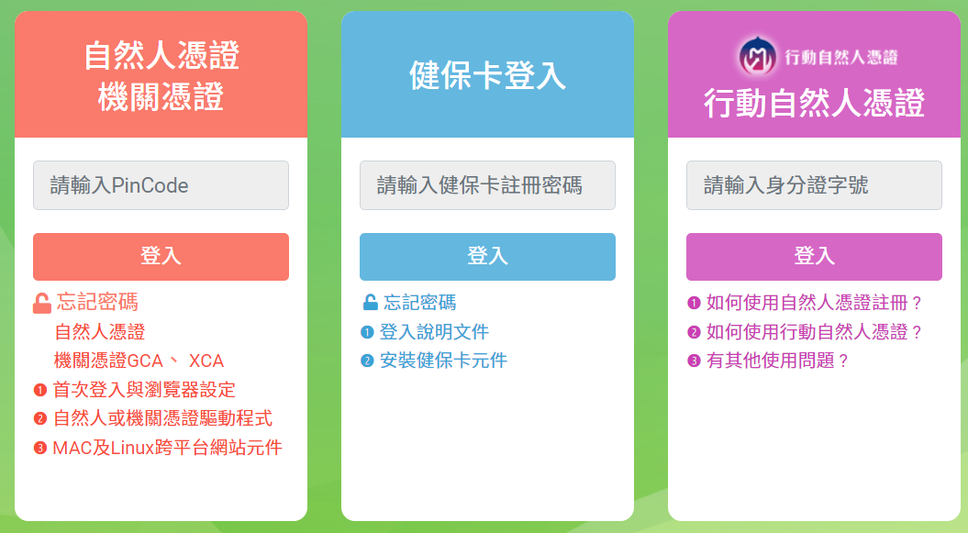
二、以自然人憑證等數位憑證登入人事服務網(eCPA)

三、網頁往下拉，找到應用系統，點選「D其他人事總處業務」
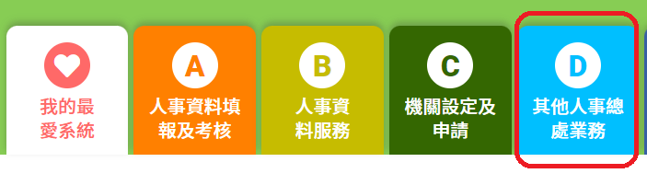

四、點選「國民旅遊卡檢核系統(公務人員)」
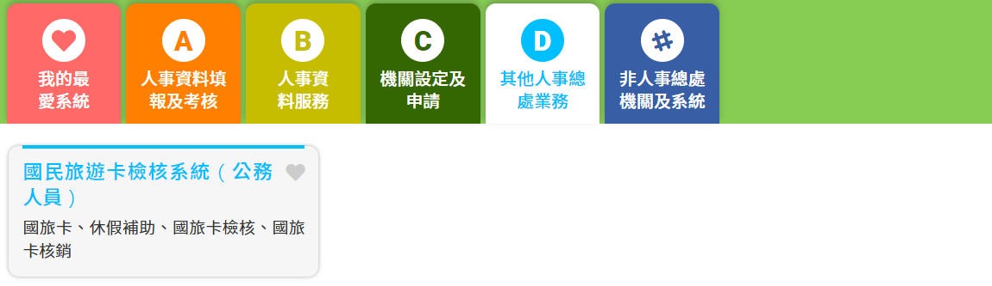

五、網頁左側，在核發作業，點「列印核發補助費申請表」
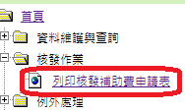

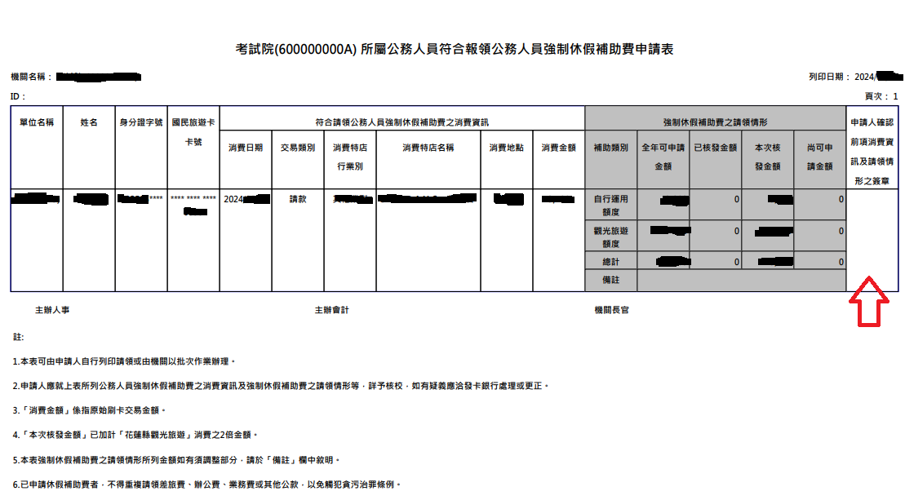
六、確認申請表內消費無不得請領之情事後，
在紅色箭頭處「簽名」或「蓋私章」
(如同筆消費已領差旅費、或是該筆為國際旅行消費……等不得請領)

